# 安装python配置环境变量

1. 安装python

安装链接[Welcome to Python.org](https://www.python.org/)

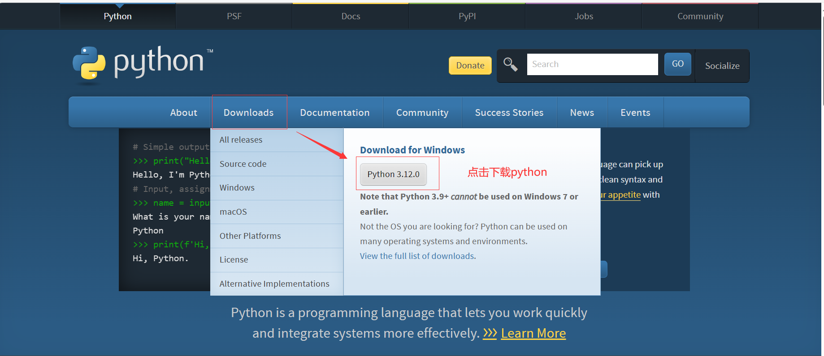

1. 进入安装页面全部勾选后点击自定义安装 Customize installation

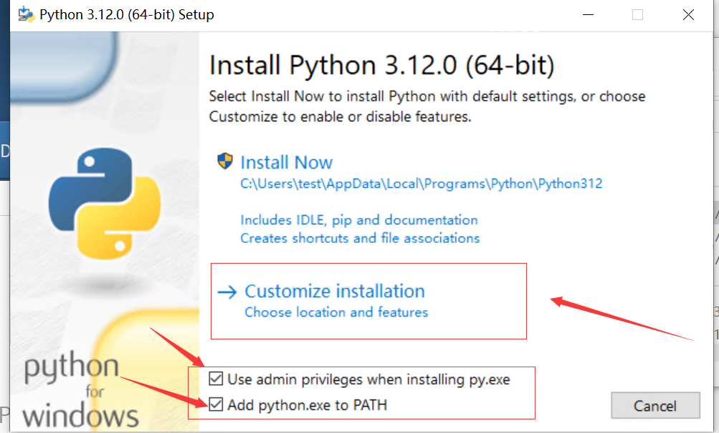

1. 点击next

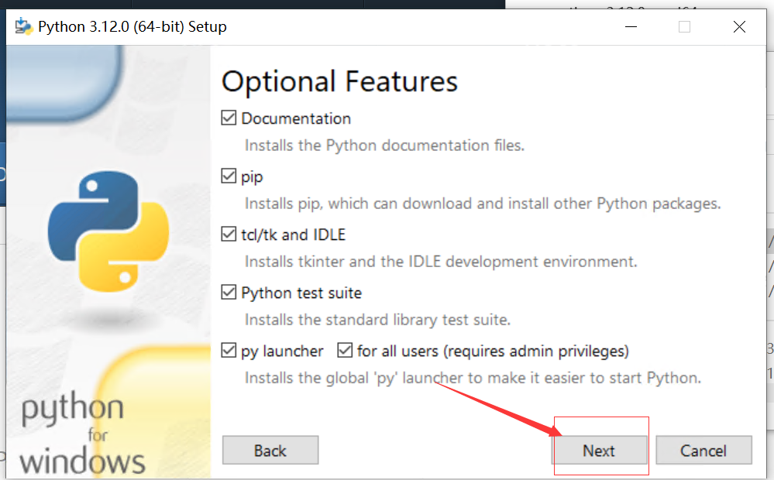

1. 选择安装目录后点击安装

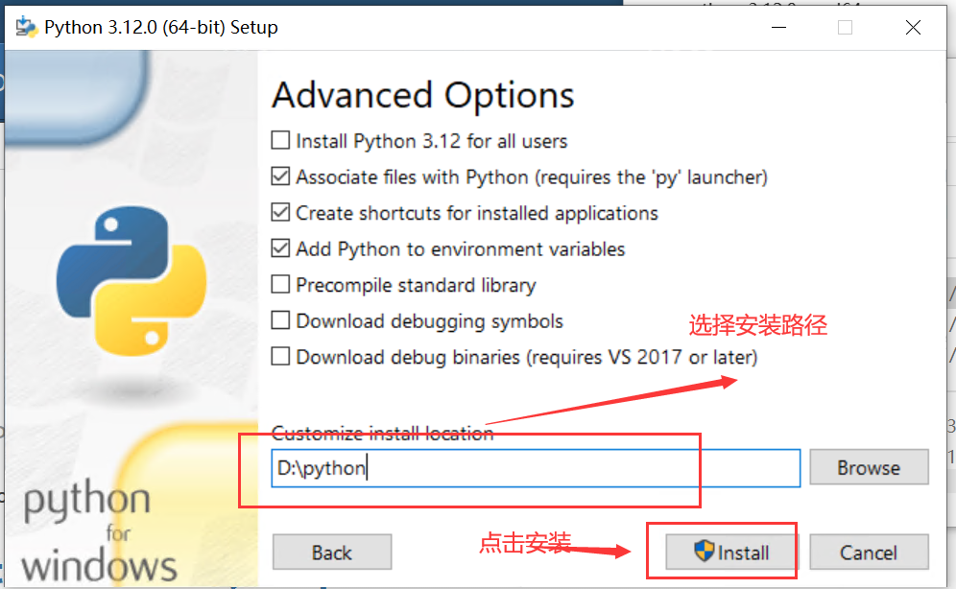

# 安装jdk并配置环境变量

1. 安装步骤参考http://www.codebaoku.com/jdk/jdk-install-windows.html
2. Jdk下载官网地址https://www.oracle.com/java/technologies/downloads/#java8

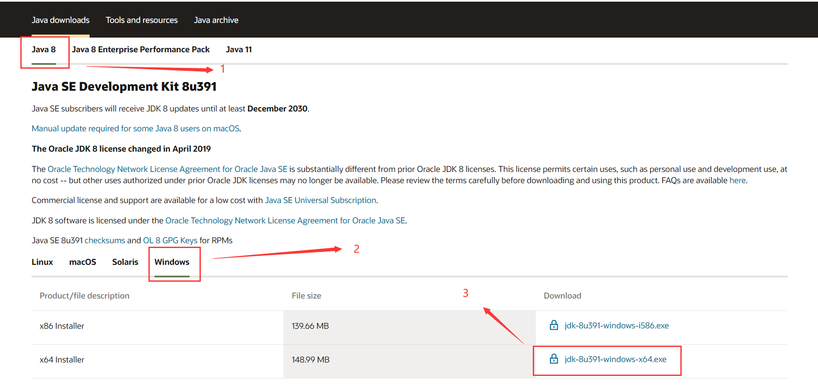

勾选后点击下载

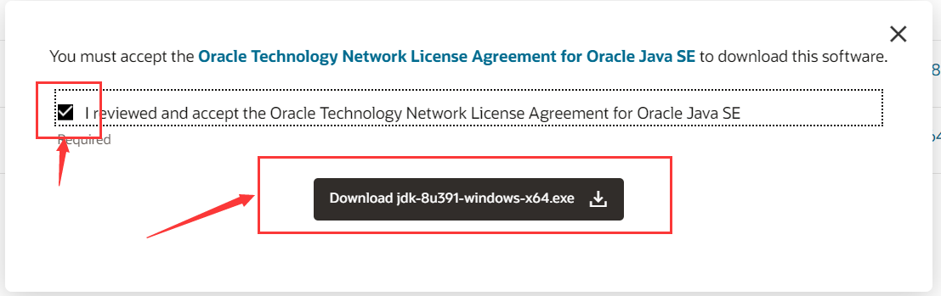

输入oracle账户密码

[doherip539@sartess.com](mailto:doherip539@sartess.com) A9MctD8LqAwJS6M@

下载后进入安装页面

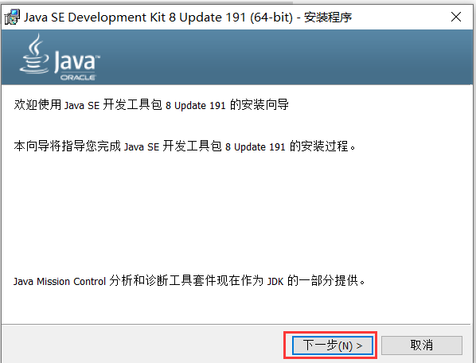

点击下一步

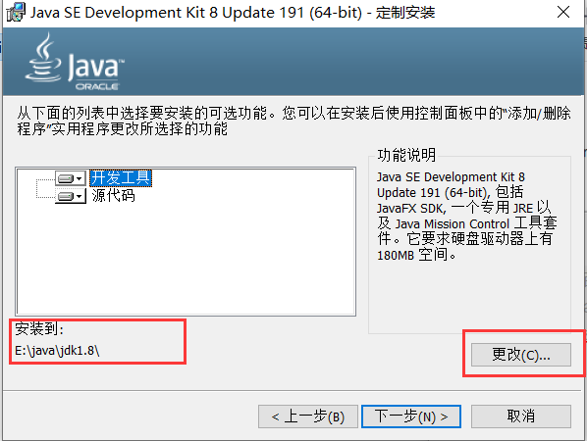

路径更改好后点击下一步。

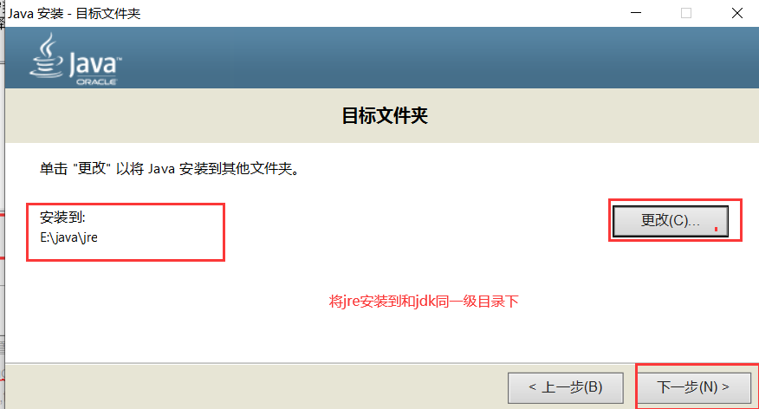

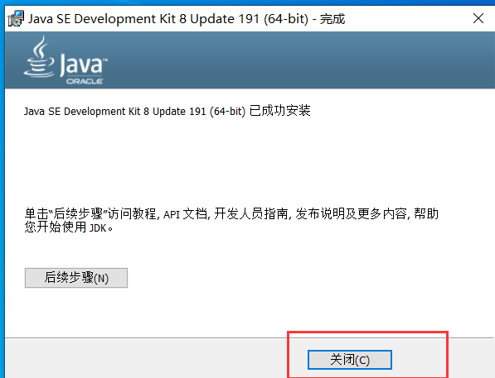

安装好后点击关闭

1. 配置环境变量

右键桌面此电脑-->点击属性-->点击高级系统设置-->点击环境变量

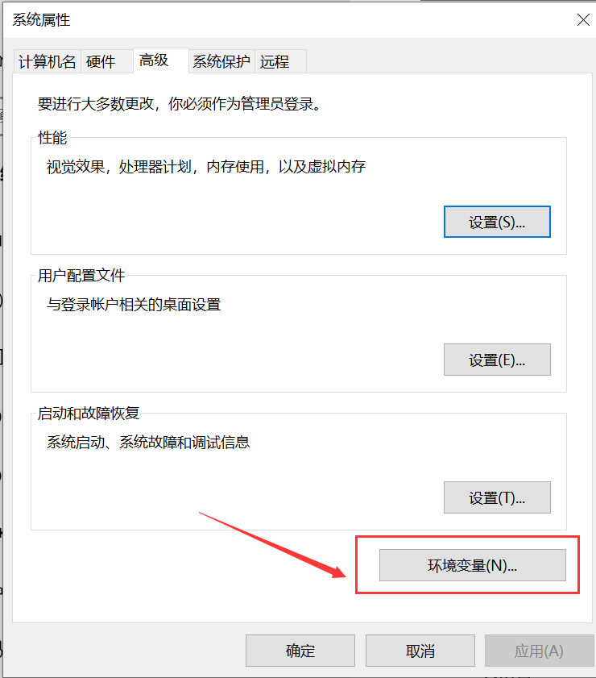

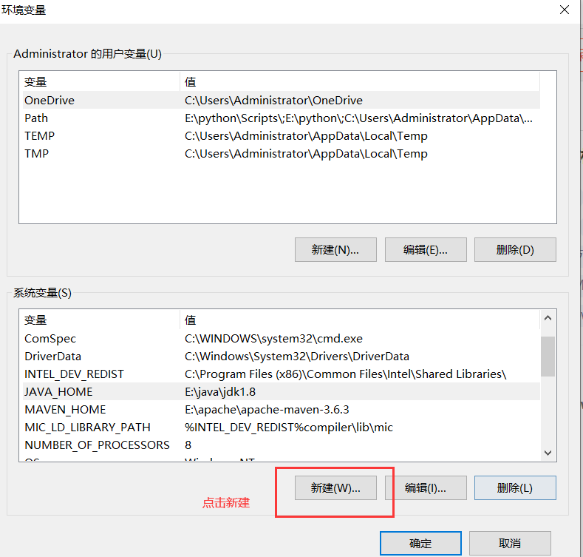

新建一个环境变量，其中变量名：JAVA_HOME，变量值：自己的 JDK 的安装路径（参考上面的安装教程），编辑好后点击确定。

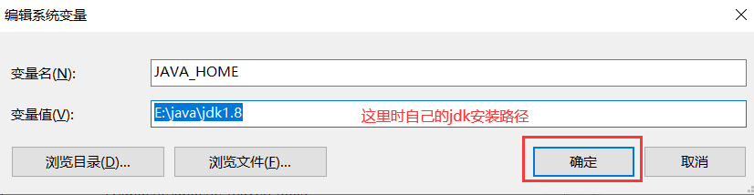

再新建一个环境变量，其中变量名：CLASSPATH，变量值：**.;%JAVA_HOME%\lib;%JAVA_HOME%\lib\tools.jar**，编辑好后点击确定。

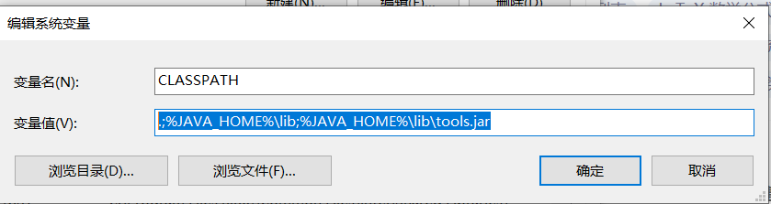

找到环境变量 path 点击编辑：

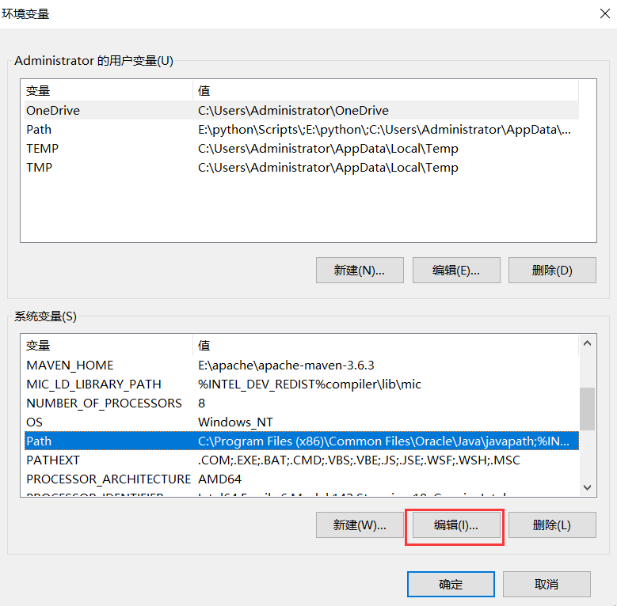

直接在 path 最后面添加 ;%JAVA_HOME%\bin;%JAVA_HOME%\jre\bin。

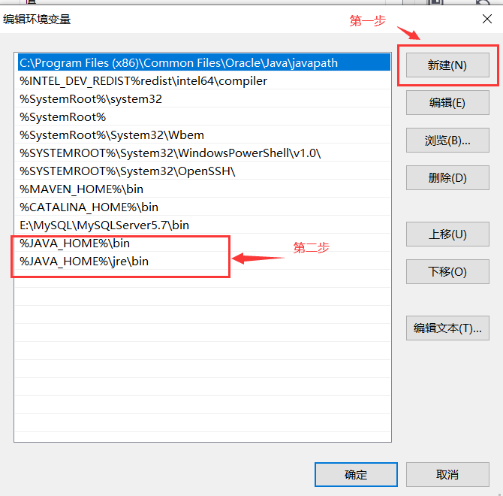

编辑好后点击确定，不要点击X号关闭。

# 下载allure配置环境变量

1. 下载allure

下载地址https://repo.maven.apache.org/maven2/io/qameta/allure/allure-commandline/

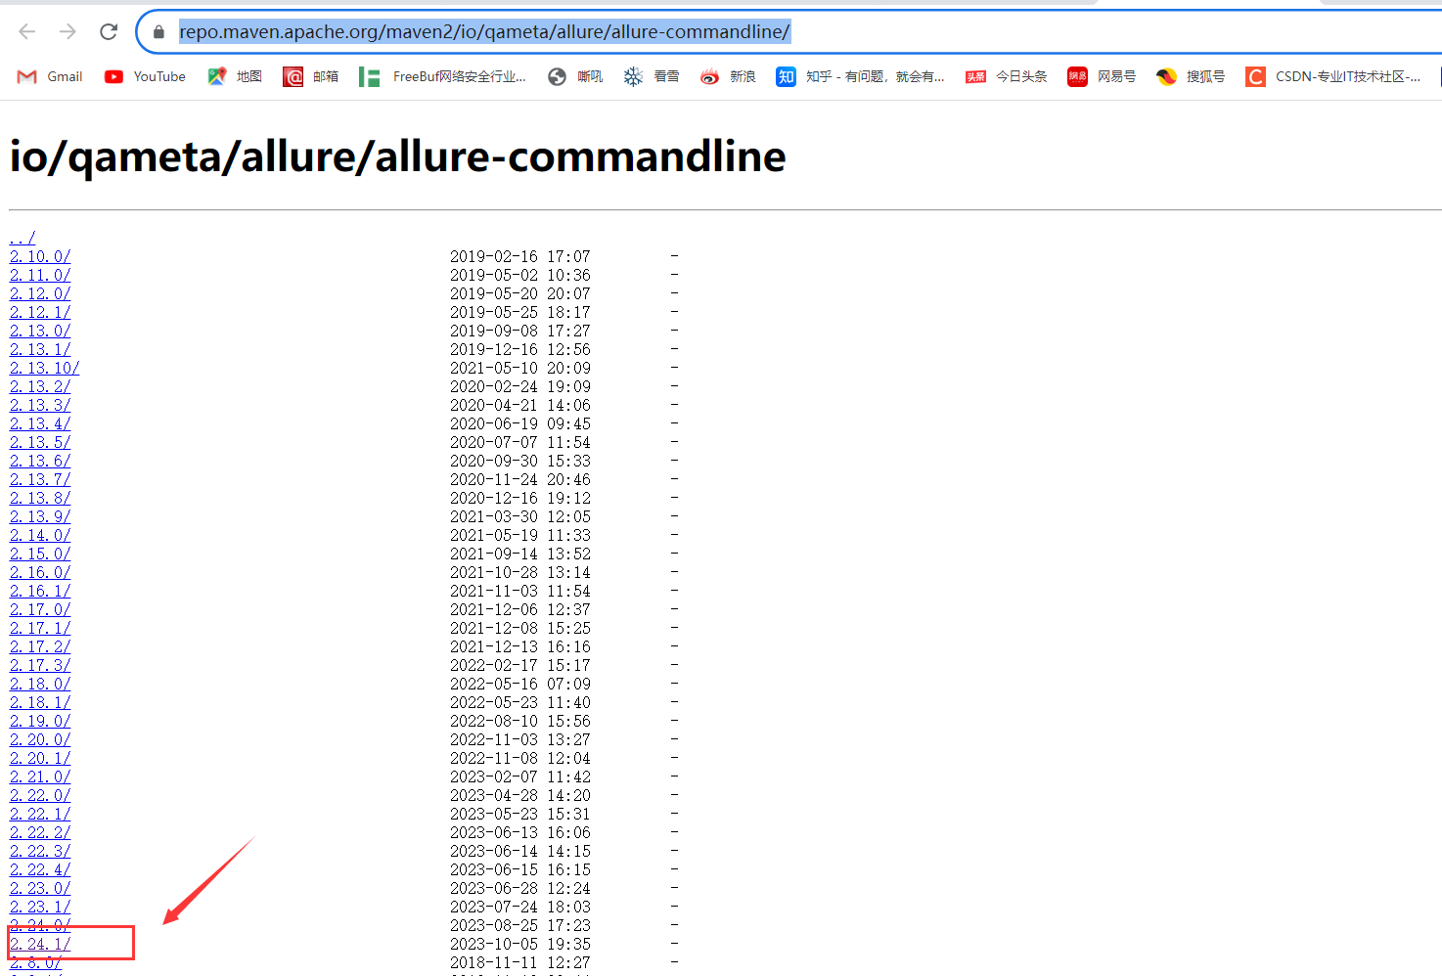

1. 点击后选择allure zip文件点击下载

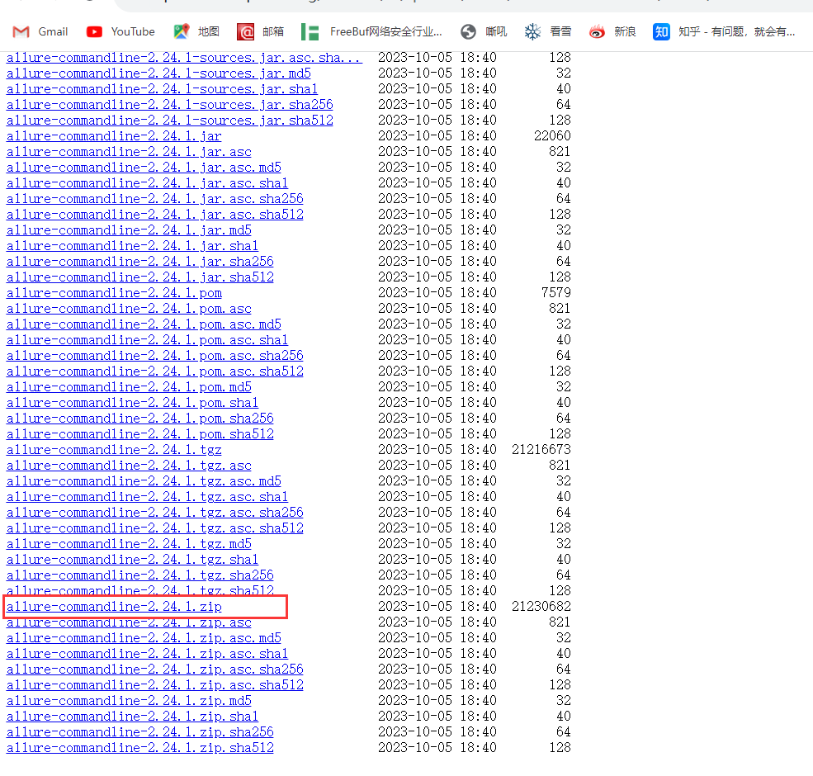

3下载完毕后右键解压缩就完成了

解压缩完成后按住win+R 进入命令提示符后输入allure --version 确定是否安装成功

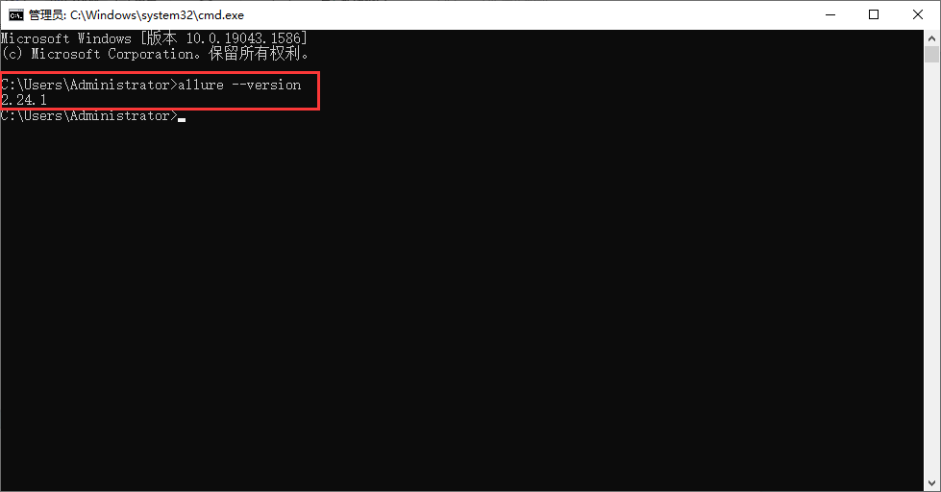

4 配置allure环境变量

右键桌面此电脑-->点击属性-->点击高级系统设置-->点击环境变量



双击path进入编辑环境变量页面

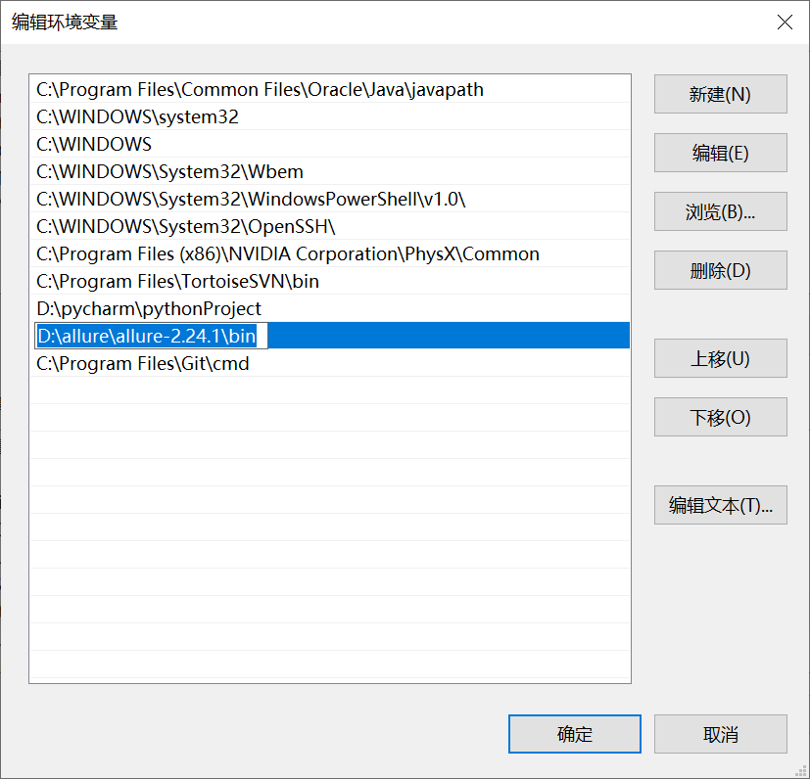

将安装的allure文件路径复制到环境变量中点击确定后点击确定即可

# 安装pycharm

1. 详细教程参考[PyCharm安装教程(详细步骤)_翻斗花园的FAN的博客-CSDN博客](https://blog.csdn.net/2301_78077589/article/details/130723662)
2. 下载pycharm

下载地址[Download PyCharm: Python IDE for Professional Developers by JetBrains](https://www.jetbrains.com/pycharm/download/?section=windows)

具体步骤:

1.打开下载页面



2.开始安装

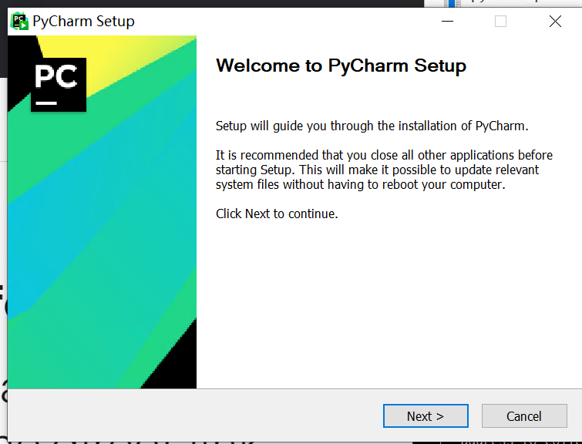

3.选择安装路径后点击next

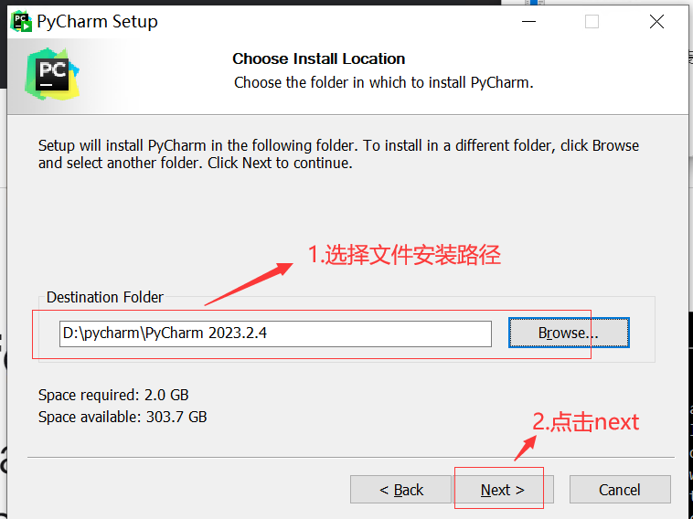

4.进入安装选项页面全部勾选，点击next

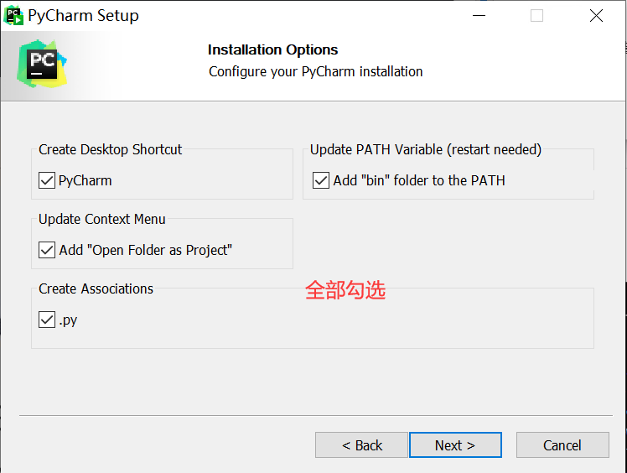

5进入choose start menu folder页面点击install直接安装

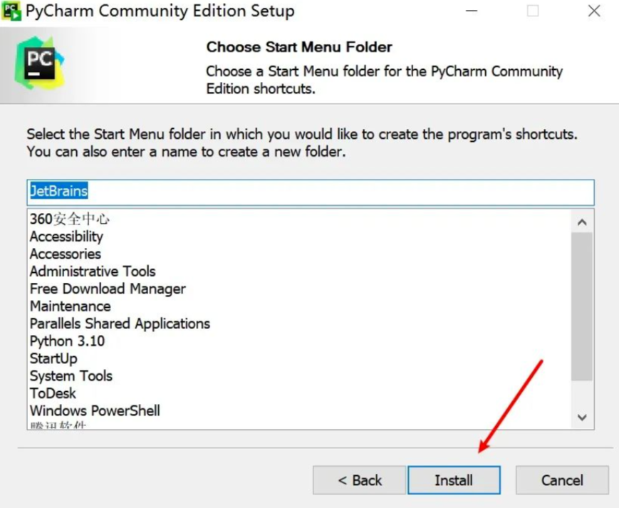

1. 等待安装完成后点击finish完成

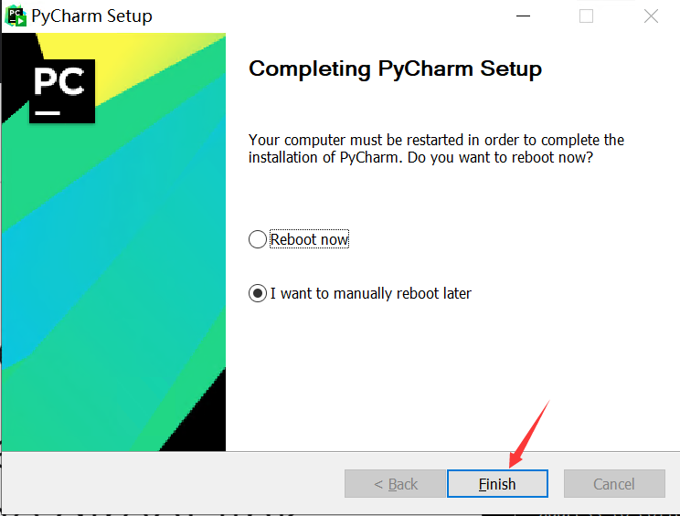

1. 创建项目及文件
2. 打开桌面上的pycharm图标，进入pycharm后勾选点击continue



1. 勾选隐私政策

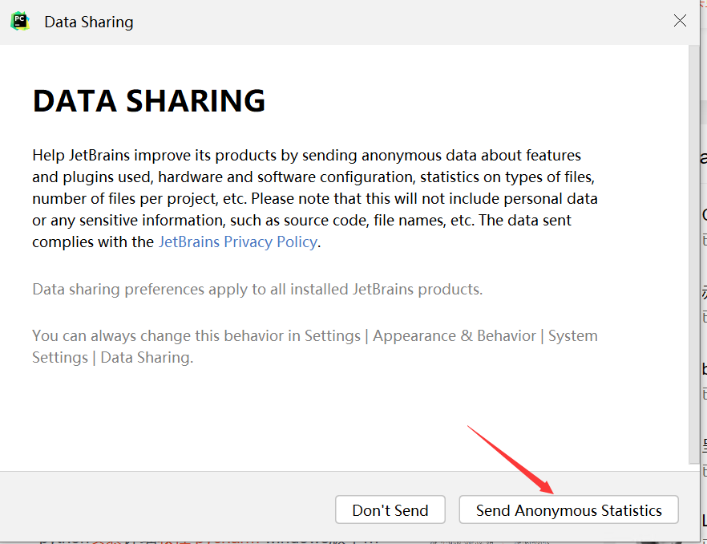

1. 进入激活页面输入激活码

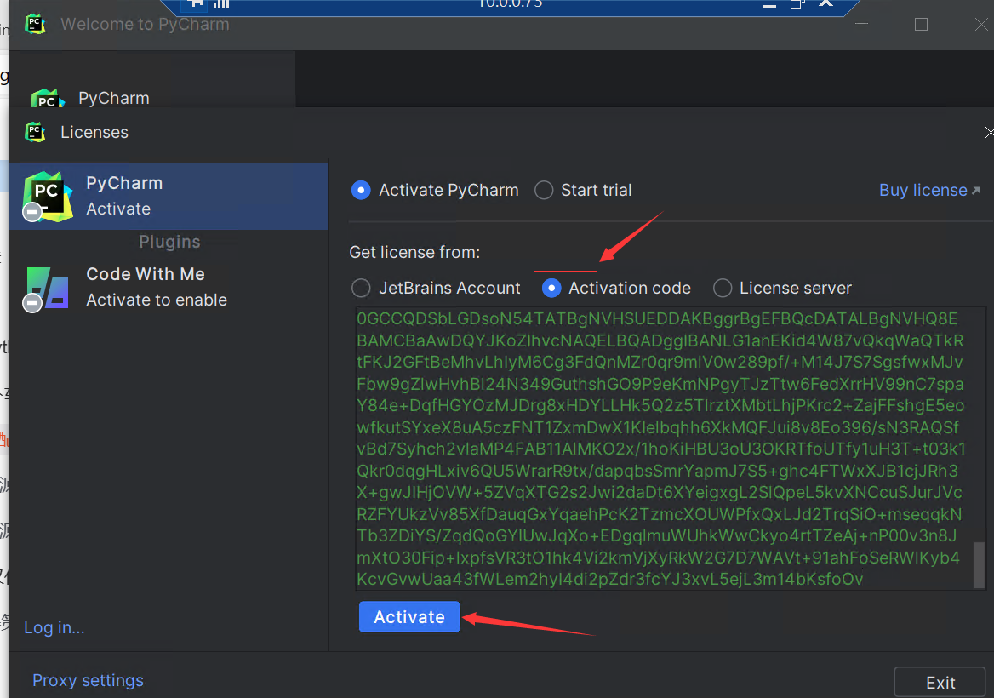

激活码链接:[PyCharm激活码最新2023永久免费提供_pycharm密钥激活码_Intellijidea激活码_jetbrains相关产品激活码 (vrg123.com)](https://www.vrg123.com/) 密钥8866